长春外国语学校高一年级上学期第二次月考
生 物（理科）
出题人：姜雪 审题人：刘艳平 刘颖
一、单项选择题（每题2分，共60分）
1. 图1中能正确表示细胞膜的亚显微结构的是
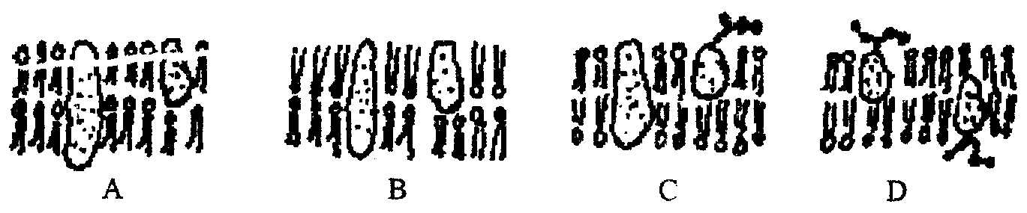
图1

ATP
图2

2．已知某种物质通过细胞膜的方式如图2所示，则下列哪种物质的跨膜运输方式与其相同
A．H₂O B．K⁺ C．甘油 D．脂肪酸

3．放在0.3g/mL蔗糖溶液中的植物细胞发生了质壁分离，那么原生质层与细胞壁之间充满了
A．水 B．蔗糖溶液 C．空气 D．细胞液
4．下列植物细胞中吸水能力最强的是
A．根尖成熟区的细胞 B．根尖伸长区的细胞
C．未死的已质壁分离的细胞 D．无法质壁分离复原的细胞

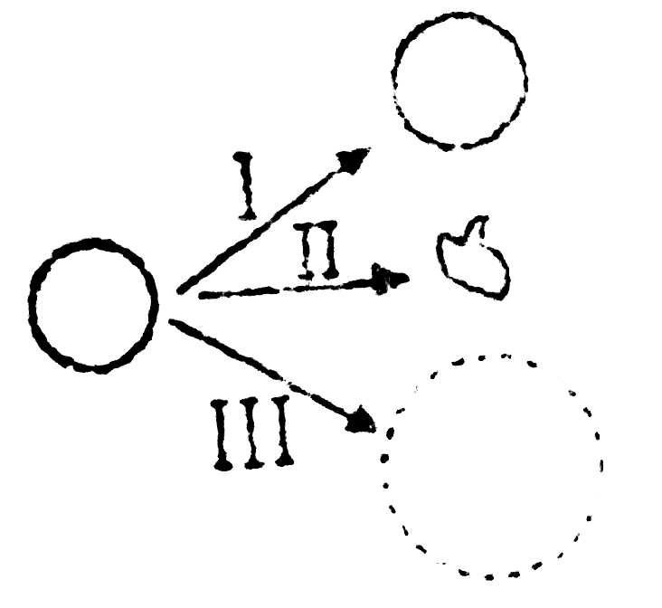
5. 将人体口腔上皮细胞转移至不同浓度（I，II，III）的三种盐溶液中，结果如图3所示。这三种溶液的浓度是
图3

A．I>II>III B．II>I>III
C．I<II<III D．I<III<II

6．将含水量⑴10%、⑵12%、⑶14%、⑷16%的小麦，分别贮存于条件相同的4个粮仓中。在贮存过程中，有机物损耗最少的是
Ａ.⑴ Ｂ.⑵ Ｃ.⑶ Ｄ.⑷

7．植物细胞对矿质离子的吸收之所以具有选择性,与下列哪一项有关
A.外界环境中离子的浓度 B.植物细胞中细胞液的浓度
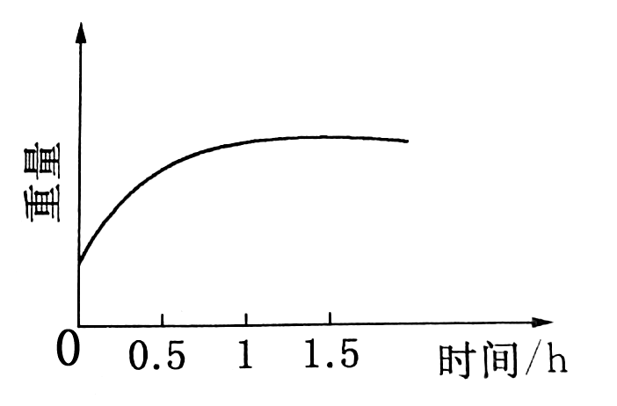
C.植物细胞中液泡的大小 D.细胞膜上载体蛋白的种类与数量
图5

8．向鱼鳔内注入30%的蔗糖溶液，扎紧入口并称重。然后将其浸入5%的蔗糖溶液中，每隔半小时称一次重量，结果如图5所示。下列关于其重量变化的解释中，正确的是
①在进行实验的1h之内，鱼鳔重量增加是因为外界水分进入鱼鳔内
②在进行实验的1h之内，鱼鳔重量增加是因因外界蔗糖分子入鱼鳔内
③在进行实验的1h后，鱼鳔重量不再增加，是因为进出鱼鳔的水分子处于相对平衡的状态
④在进行实验的1h后，鱼鳔重量不再增加，是因为进出鱼鳔的蔗糖分子处于相对平衡的状态
A．①② B．②④ C．②③ D．①③

9．将盛有一定浓度蔗糖溶液的透析袋口扎紧后浸于蒸馏水中，图6表示透析袋中蔗糖溶液浓度与时间的关系，正确的是
A
时间
蔗糖溶液浓度
B
时间
蔗糖溶液浓度
D
时间
蔗糖溶液浓度
C
时间
蔗糖溶液浓度
图6

10．关于酶的性质，下列叙述中错误的是
A．酶是活细胞产生的一类特殊的有机物，大多数为蛋白质，少数为RNA
B．一旦离开活细胞，酶就失去催化能力
C．化学反应前后，酶的化学性质和数量保持不变
D．酶的催化效率很高，但受温度和酸碱度的影响
11．酶具有极强的催化功能，是因为它
A.显著降低了化学反应的活化能 B.增加了反应物之间的接触面积
C.提高了反应物分子的活化能 D.酶提供了反应开始所必需的活化能
12. 图7表示一个反应过程，图中的黑球表示两个相同的单糖，则下图中的A、B、C分别表示
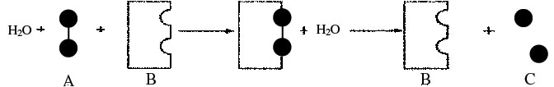
图7

A.淀粉、淀粉酶、葡萄糖 B.麦芽糖、麦芽糖酶、葡萄糖
C.蔗糖、蔗糖酶、果糖 D.乳糖、乳糖酶、葡萄糖
13．关于ATP的叙述，错误的是
A．ATP中含有C、H、O、N、P元素
B．活细胞中ATP与ADP之间的相互转化时刻发生
C．ATP是生物体生命活动的直接能源物质
D．动植物形成ATP的途径分别是呼吸作用和光合作用
14．下列有关细胞呼吸的叙述中，错误的是
A．酵母菌可以进行无氧呼吸
B．哺乳动物成熟的红细胞只能进行无氧呼吸
C．长跑时，人体产生的CO₂是有氧呼吸和无氧呼吸的共同产物
D．微生物的无氧呼吸也叫做发酵
15．有氧呼吸与无氧呼吸的相同点是
①都在线粒体中进行 ②都需要酶 ③都需要氧
④都产生ATP ⑤都经过生成丙酮酸的反应
A．②③⑤ B．②④⑤ C．②③④ D．①②⑤
16．下列关于叶绿体结构和功能关系的叙述，不正确的是
A．叶绿体的内膜与光合作用有关系
B．光反应在基粒囊状结构薄膜上进行
C．被碘液染成蓝色的淀粉颗粒在基粒囊状结构薄膜上
D．CO₂的固定和还原发生在叶绿体的基质中
17．图9为四种植物I、II、III、IV在不同光照强度下光合作用速率的曲线，其中最适合荫蔽条件下生长的植物是
A．I B．II C．III D．IV
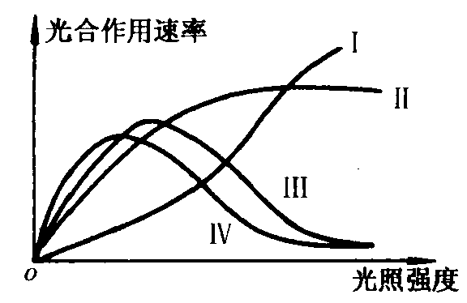
图9

18.下列有关光合作用的叙述中错误的是
A．叶绿体离开叶肉细胞便不能进行光合作用 B．温度降到0℃依然有植物能进行光合作用
C．叶绿素吸收的光能要转移给ADP形成ATP D．光反应和暗反应都有许多酶参与催化作用
19．《齐民要术》中，要求栽种农作物要“正其行，通其风”，原理是
A．确保通风透光，从而有利于提高光合作用的效率
B．通风透光，可以增强农作物的呼吸作用
C．可以增强农作物的抗性
D．增强农作物的蒸腾作用
20. 图10表示的是光照强度与光合作用强度之间关系的曲线，
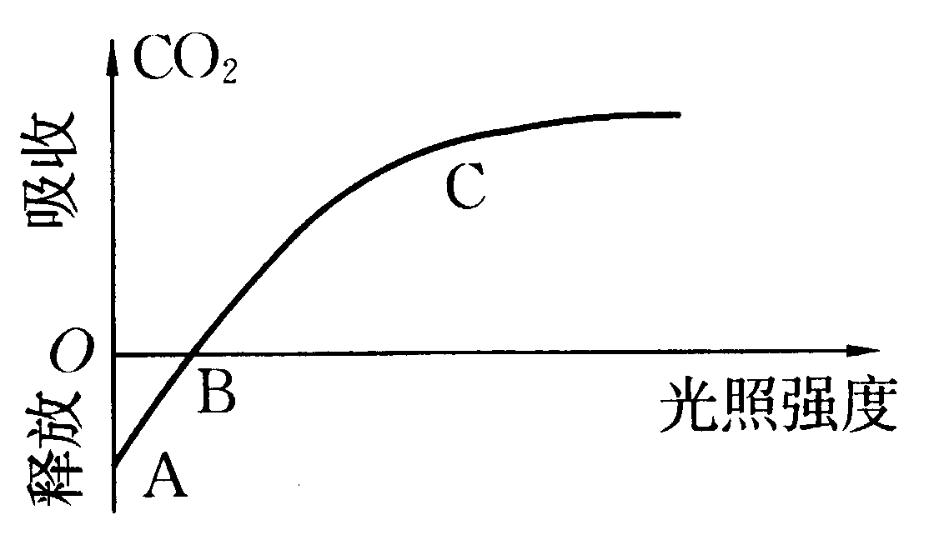
图10

该曲线是通过实测一片叶子在不同光照强度条件下的CO₂吸收和释放的情况。你认为下列四个选项中，能代表细胞中发生的情况与曲线中B点相符的是
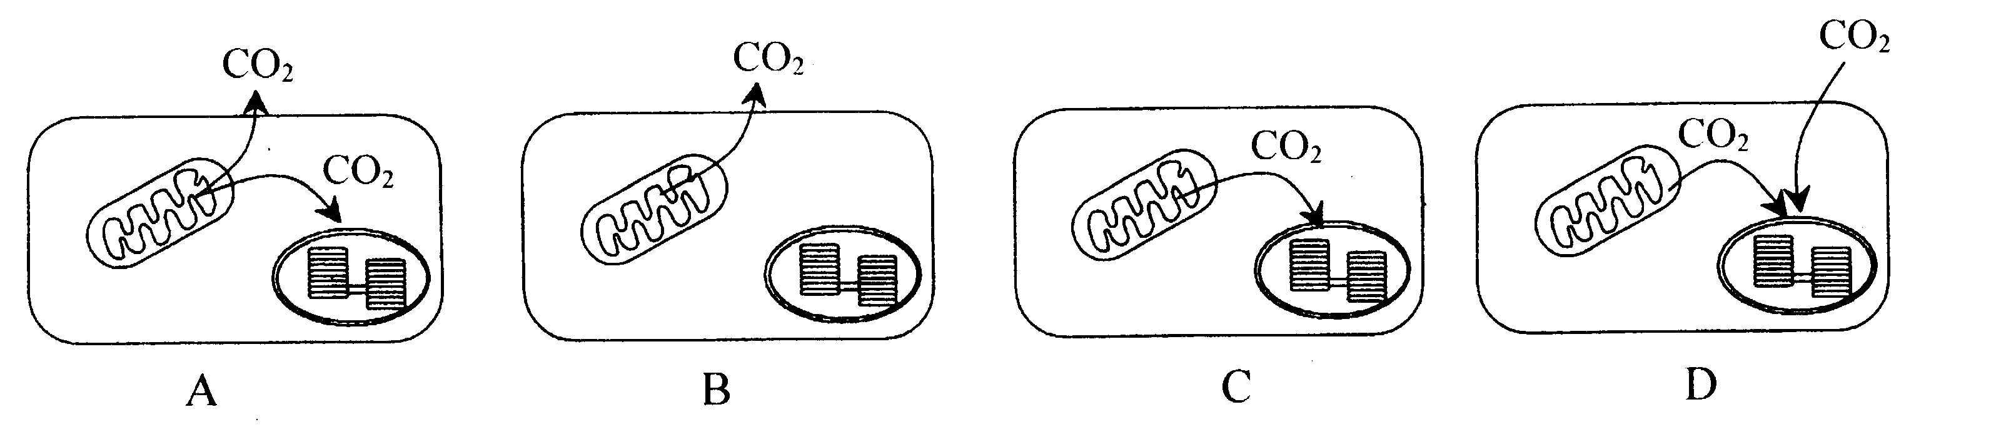

21．将单细胞绿藻置于25℃、适宜的光照和充足的CO₂条件下培养，经过一段时间后突然停止光照，发现藻体内的三碳化合物的含量突然上升，这是由于
A．光反应仍然进行，形成[H]和ATP
B．光反应仍然进行，不能形成[H]和ATP
C．暗反应仍进行，CO₂与五碳化合物继续形成三碳化合物
D．暗反应停止进行，没有[H]和ATP供应，三碳化合物不能形成C₆H₁₂O₆,而积累了许多三碳化合物
22．光合作用过程中产生的[H]和呼吸作用过程中产生的[H]
A．都用于还原二氧化碳 B.都用于还原氧气
C．前者还原二氧化碳，后者还原水 D.前者还原二氧化碳，后者还原氧气
23．要检验绿色植物在呼吸作用过程中放出二氧化碳，以下哪一项实验是必要的
A．要用一株叶子多的植物 B.要在黑暗条件下进行
C．把植物淹没在水中 D.用一株幼小植物
24．洋葱根尖分生区的细胞中，把二磷酸腺苷转变成三磷酸腺苷的酶分布在
A．叶绿体和线粒体 B.叶绿体和细胞质基质
C．线粒体和细胞质基质 D.叶绿体、线粒体和细胞质基质
25．叶绿体是植物进行光合作用的细胞器，下面有关叶绿体的叙述正确的是
A．叶绿体中的色素都分布在囊状结构的膜上 B．叶绿体中的色素分布在外膜和内膜上
C．光合作用的酶只分布在叶绿体基质中 D．光合作用的酶只分布在外膜、内膜和基粒上
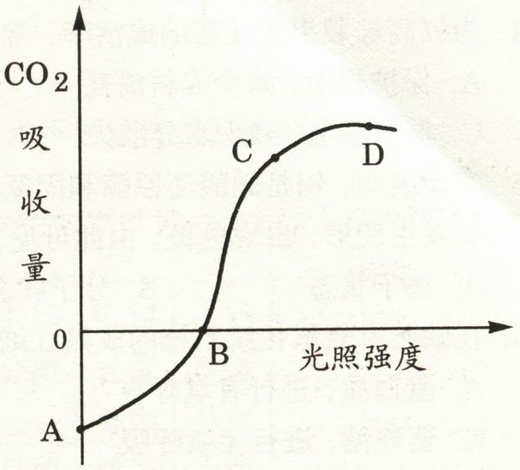
26. 如图11所示，原来置于黑暗环境中的绿色植物移到光下后，CO₂的吸收量发生了改变。据图判断下列叙述中正确的是
图11
①曲线AB段表示绿色植物没有进行光合作用
②曲线BC段表示绿色植物仅进行光合作用
③B点表示绿色植物光合作用和呼吸作用速率相等
④整段曲线表明，随光照强度递增，光合作用增强，呼吸作用也增强
A．④ B．① C．② D．③
27．将新鲜的绿色苔藓植物叶片，放入其中加有少量红墨水的质量浓度为0.3g/mL的蔗糖溶液中，在显微镜下观察，你会看到苔藓细胞的状态如右图所示。此时，部位①和部位②的颜色分别是
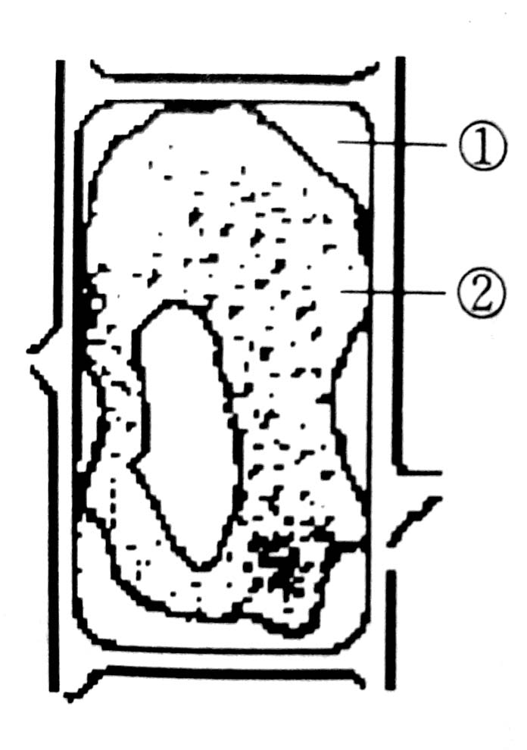
A．无色、绿色
B．红色、绿色
C．红色、无色
D．红色、红色

28．近年来南极上空的臭氧空洞逐渐增大，地表紫外线照射量增加。紫外线为高能量光线，在生物体内易激发超氧化物形成，致使脂质氧化而破坏其功能。据此分析，植物短暂暴露在高紫外线条件下，光合作用能力立即明显受到抑制的原因主要是（ ）
A．光合作用酶受到破坏 B．囊状膜受到破坏
C．暗反应受抑制 D．DNA受到破坏
29．把鼠肝细胞磨碎后放入高速离心，细胞匀浆分成a、b、c、d四层，其中往c层加入葡萄糖，没有CO₂ 和ATP产生；可是加入丙酮酸，马上就有CO₂ 和ATP产生。c层必定含有的成分是( )
①线粒体 ②核糖体 ③细胞质基质 ④ADP
A．①和③ B．②和④ C．①和④ D．②和③
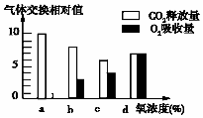
30．右图表示某植物的非绿色器官在氧浓度为a、b、c、d时，CO₂ 释放量和O₂ 吸收量的变化。下列相关叙述正确的是( )
A．氧浓度为a时最适于贮藏该植物器官
B．氧浓度为b时，无氧呼吸消耗葡萄糖的量是有氧呼吸 的5倍
C．氧浓度为c时，无氧呼吸最弱
D．氧浓度为d时，有氧呼吸强度与无氧呼吸强度相等

二、非选择题（共40分）

31．图为物质出入细胞膜的示意图，据图回答：（6分）
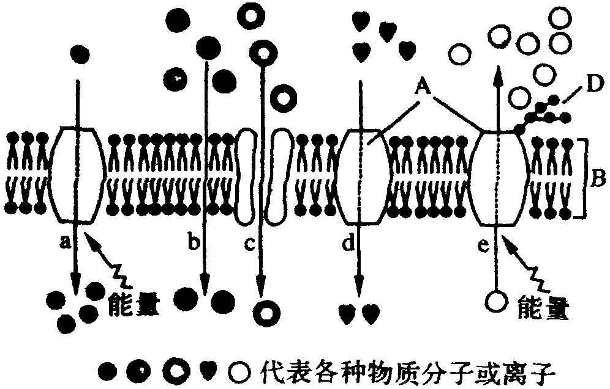
(1)A代表 分子；B代表 ；D代表 。
(2)细胞膜从功能上来说，它是一层 膜。
(3)动物细胞吸水膨胀时B的厚度变小，这说明B具有 。
⑷在a～e的五种过程中，代表被动运输的是 。
班级____________ 姓名___________ 学号__________

32.(20分) 图14示绿色植物体内能量转换过程示意图，请据图回答：
叶绿体中的色素
（①）
（②）
（③）
（ ④ ）
O₂
H₂O
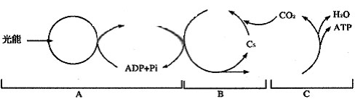

图14

（1）写出图中数字所示的化合物。
① 、② 、③ 、④ 。
（2）图中A表示的过程为________________，图中B表示的过程为__________________，B过程发生的场所是_____________________。
（3）图中C表示的过程为__________________，该过程的产物CO₂是在第________阶段形成的，产物水是在第___________阶段形成的。

33．（14分）下图1、图2是有关细胞呼吸过程的图解。请根据图回答下列问题。
（1）图1中①②③所代表的物质分别 、 、 。
（2）图1中④、⑤、⑥中代表大量能量的是： 。
（3）如果氧气供应不足，酵母菌细胞内C₆H₁₂O₆分解的反应式_____________。

图1 图2
（4）图2表示某种植物的非绿色器官在不同氧浓度下的CO₂释放和O₂吸收量的变化,在外界氧浓度为10%时,该器官的呼吸作用方式是 。
（5）图2中当外界氧的浓度为4--5%时，该器官CO₂的释放量相对值为0.6，而氧气的吸收量为0.4，此时无氧呼吸消耗葡萄糖的相对值约相当于有氧呼吸的______倍。

选择题答题处

1 | 2 | 3 | 4 | 5 | 6 | 7 | 8 | 9 | 10
11 | 12 | 13 | 14 | 15 | 16 | 17 | 18 | 19 | 20
21 | 22 | 23 | 24 | 25 | 26 | 27 | 28 | 29 | 30

参考答案
选择题
1 | 2 | 3 | 4 | 5 | 6 | 7 | 8 | 9 | 10
C | B | B | C | B | A | D | D | B | B
11 | 12 | 13 | 14 | 15 | 16 | 17 | 18 | 19 | 20
A | B | D | C | B | C | D | A | A | C
21 | 22 | 23 | 24 | 25 | 26 | 27 | 28 | 29 | 30
C | D | B | C | A | D | B | B | C | B
二、非选择题
31、（1） 蛋白质；磷脂双分子层 ； 糖类 （2） 选择透过性
（3） 一定的流动性 （4）b c d
32.（1）ATP（或三磷酸腺苷）；氢（或还原氢或[H]）；三碳化合物（或C₃或2 C₃）； 有机物（或糖类或（CH₂O））
（2）光反应 ；暗反应；叶绿体的基质（仅写“基质”不给分）
（3）有氧呼吸 ；二；三
33(1) 葡萄糖 丙酮酸 氧气 (2)⑥ (3)略
(4)有氧呼吸和无氧呼吸 (5)1.5

()

